Vacaturebank voor ‘D17’

Team: D17
Klasse: reserve 3e klasse
Leeftijdsprofiel: wij zijn zelf 24+
Gezocht: Keepster
Ervaring: een positieve ervaring!
Meer informatie:

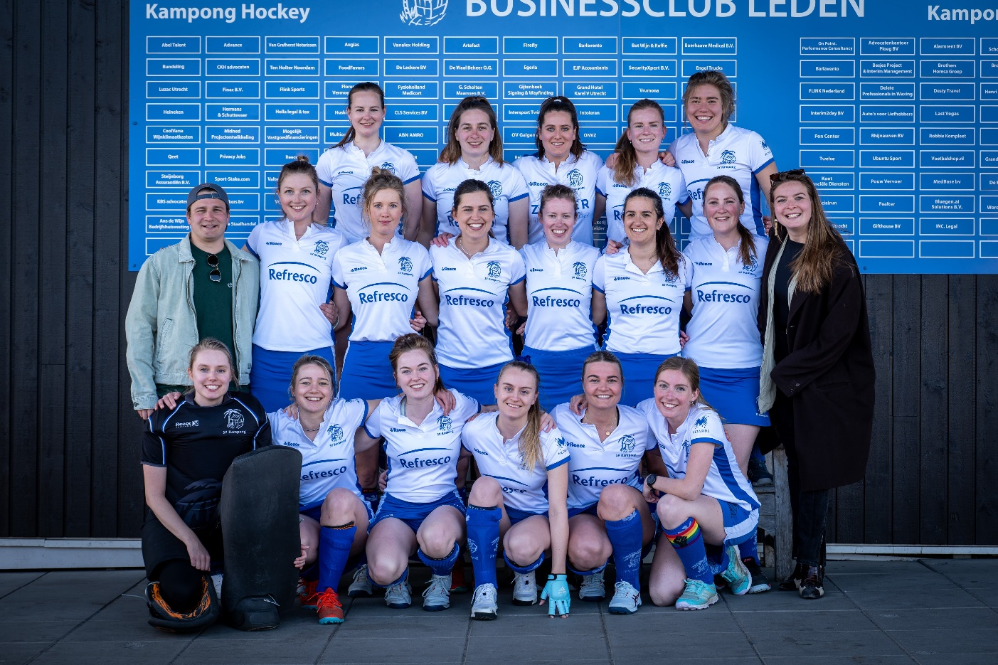

Wij zoeken een enthousiaste goalie voor dit seizoen! Kom jij onze gezellige team versterken onder de lat? Wij trainen op donderdagen en daarnaast is er ook een keeperstrainer waar jij je techniek kan verbeteren!

Op het veld zijn wij zowel tijdens de trainingen als wedstrijden fanatiek, maar ook na de wedstrijden blijven we regelmatig hangen voor een drankje en even bijkletsen. Een goede combinatie van beiden dus. Daarnaast blijven we veel met elkaar in contact, gaan op teamweekend of spontaan samen erop uit!

Wat kun je verwachten:
- Trainen op donderdagavond 19.30-21.00u
- Wedstrijden op de zondag in de reserve derde klasse
- Mix van fanatisme, een goede band en gezelligheid
- Teamuitjes, jaarlijks teamweekend én borrels na de training. Én samen naar TD!

Nu al enthousiast? Stuur dan een mailtje naar jrgvanvlaardingen@gmail.com of stuur ons een DM via instagram! Graag kijken wij dan samen naar een moment om mee te trainen en kennis te maken. Hopelijk tot snel!

Of wil je nog meer over ons weten? Check onze insta: kampongd17

Stuur dit formulier naar online@kamponghockey.nl voor plaatsing in de Kampong vacaturebank

